**Муниципальное бюджетное дошкольное образовательное учреждение**

**«Центр развития ребёнка – детский сад №19»**

**Проект**

**«Красота, созданная руками…».**

(информационно-практико-ориентированный)

Автор – разработчик:

Глинская А.О.

Участники:

Педагог, дети, родители

**Сосновый Бор**

**2015г.**

**Проект «Красота, созданная руками…».**

**Вид проекта:** информационно-практико-ориентированный.

**Срок реализации:** с 01.10 по 23.10.2015г.

**Участники:** педагоги, дети, родители.

**Итоговое мероприятие:**представление обогащенной развивающей среды группы.

**Актуальность проекта**

Сказанные Ф.М. Достоевским слова –красота спасет мир –не потеряла своей актуальности и на сегодняшний день. Будь то красота, созданная природой, будь то красота, созданная руками людей, неравнодушных к окружающей среде, но она всегда имела магическое воздействие. Есть множество примеров, когда прекращались сражения при виде красоты, дабы не разрушить творения человеческих рук. Любая черствая душа добреет при виде чего-то прекрасного. Многие века человечество воспитывалось на трех основных ценностях: красота, доброта и культура.

Известно, что дошкольный возраст – это период интенсивного развития творческих способностей детей. В каждом ребенке при рождении заложен огромный потенциал, но разовьются его способности или нет –зависит от того окружения, в котором растет и развивается ребенок.

Каждый ребенок создает свое маленькое произведение искусства, свой маленький шедевр. Следовательно, в каждом есть те потенциальные художественные способности, которые при развитии и единении с духовной, нравственной и художественной культурой, могут реализовывать в жизни и профессиональном творчестве. В раннем возрасте все дети талантливы! Важно только открыть этот потенциал способностей, найти тот художественный стержень личности, работоспособность, стремление к творчеству, то в нем можно открыть графика или живописца, скульптора или керамиста, архитектора или дизайнера и т.д.

**Цель**

Создать условия в образовательном пространстве ДОУ для знакомства и активного творчества детей в познании мира красоты, сделанной руками.

**Задачи проекта**

* **познакомить детей с понятиями, что такое «красота»**
* **расширить представления детей о ценности рукотворного мира, необходимости бережного и уважительного к нему отношения**
* **актуализировать чувственный опыт детей через их активное «включение» в продуктивную деятельность с различными изобразительными материалами**
* **стимулировать развитие у детей творчества, воображения, мышление посредством поисковой деятельности**
* **развивать связную и диалогическую речь детей, способствовать открыто и обоснованно высказывать свое мнение**
* **воспитывать в детях гражданскую идентичность и патриотические чувства**
* **способствовать позитивному детско–родительскому общению в ходе совместного творчества**
* **поддерживать и укреплять у детей основы совместной коллективной деятельности, чувства сотоварищества и взаимопонимания**
* **приобщать детей к традициям родного края.**

**Методы**

Наблюдение, игровые ситуации, решение проблемных ситуаций, объяснение, беседа, показ, наглядный(иллюстрации, слайды, фотографии), словесный(стихи, сказки, физ.минутки, пословицы, поговорки), практический(художественное творчество, гимнастические упражнения).

**Реализация проекта**

1. **Этап: организационный**
2. Рассматривание картинок и фотографий с изображением разных видов народного искусства.
3. Использование дидактических игр.
4. Беседы: «Славься Россия, чудо –мастерами»
5. Подбор художественной литературы.
6. Планирование и составление планов-конспектов совместной деятельности с детьми на период реализации проекта.
7. **Этап: основной**

Оформление стенда в группе «Экран успешности».

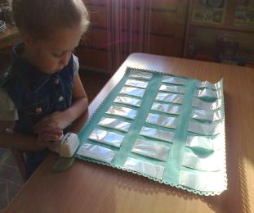

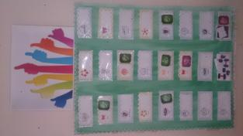

Оформление стенда «Славься Россия чудо –мастерами»

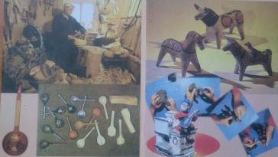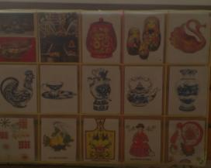

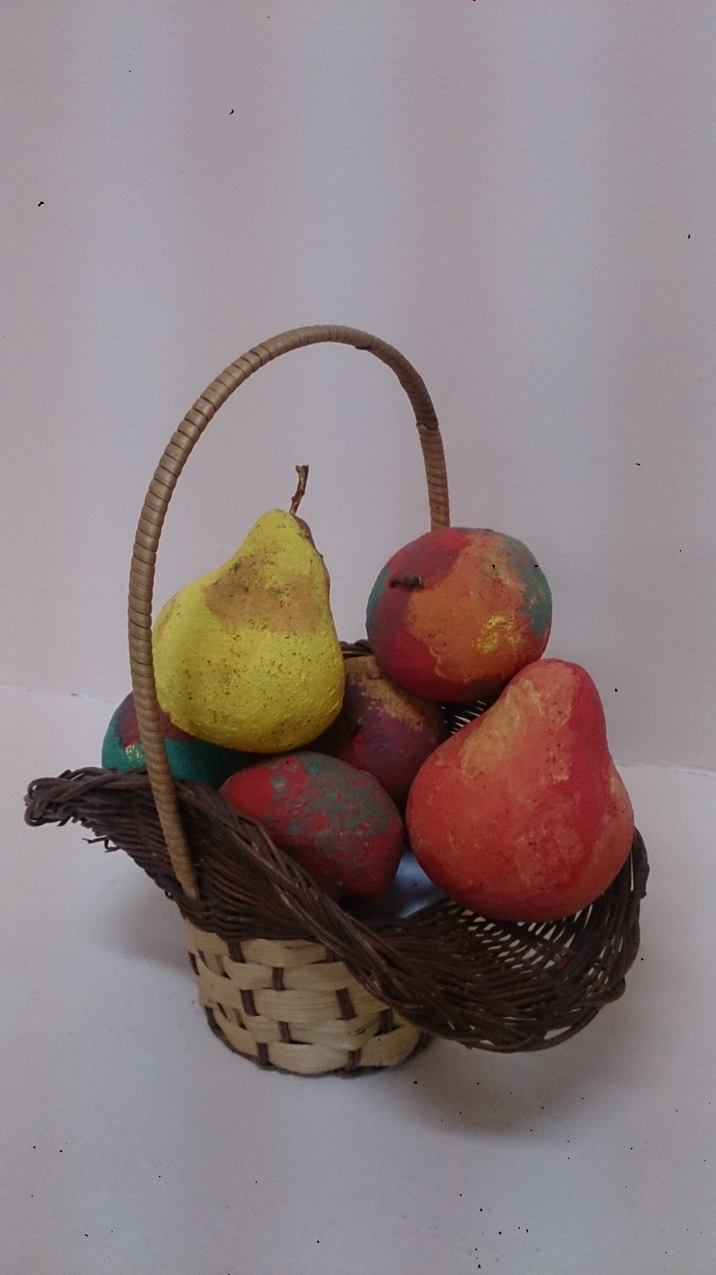

Оформление коллективных работ

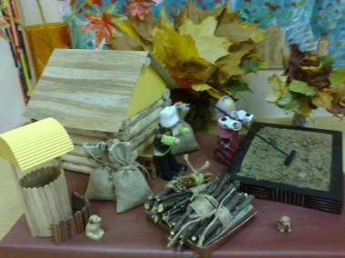

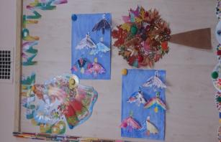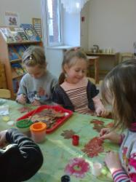

Создание осенней корзинки

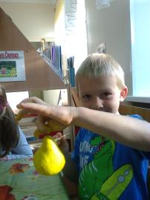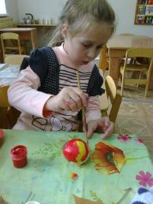

1. **ЭТАП: ТВОРЧЕСКИЙ**

Оформление воздушного пространства в раздевалке

**Формы взаимодействия с семьей:**

Создание в группе выставки «Красота, созданная своими руками»

